**

**In deze opdracht ga je zelf een video maken met behulp van Synthesia.**

**De gratis versie geeft beperkte mogelijkheden.**

**Je kunt 5 soorten video templates genereren. over een zelf gekozen onderwerp, een avartar ontwerpen en plaatsen in een achtergrond. Teksten laten uitspreken in diverse talen, of je eigen stem opnemen.**

**Het is een eenvoudige vorm van AI waarbij je nog wel zelf je input levert en keuzes maakt.**

**Wat ga je doen:**

* **Ga naar** [**https://www.synthesia.io/free-ai-video-demo#LnD**](https://www.synthesia.io/free-ai-video-demo#LnD)
* **Een account maken alleen als je een betaalde versie wil**
* **Klik** Afbeelding met tekst, Lettertype, Elektrisch blauw, logo

  Automatisch gegenereerde beschrijving
* **Maak een selectie van een template**

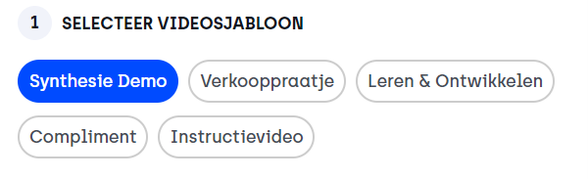

* **Klik op om een tekst/ script toe te voegen.**
* **Klik op** 
* **Vul wat gegevens in en een zakelijk mail adres.**
* **Klik op** 
* **De video wordt naar je mail gestuurd.**
* **Je krijgt twee mailtjes, één met een bevestiging en na enige minuten een mail met de video link.**

**Onderwijskundig:**

Het gebruik van Synthesia is een AI achtige manier om een video te bouwen waarbij jezelf nog volledig in controle bent. Het volledig genererende aspect is in de gratis versie niet aanwezig.

De activiteit is dan te koppelen aan de kerndoelen voor:

Kunstzinnige oriëntatie: De leerlingen leren beelden, taal, muziek, spel en beweging te gebruiken om er gevoelens en ervaringen mee uit te drukken en om er mee te communiceren.

Taalontwikkeling: Zowel mondeling als schriftelijk taalgebruik en eventueel vreemde talen.

Digitale geletterdheid Basis vaardigheden. Ze leren door experimenteren over de praktische toepassingen van en ict tool.

Digitale geletterdheid Mediawijsheid: Reflecteer op de vraag; is de video privacy proof, kun je dit publiceren, is het jouw product of dat van een computerprogramma, is het creatief?